Arbeitsblatt: Fußball-Comic
Niveau: A0 – A1
Lernziele: Wortschatz zum Thema Fußball, über Fußball sprechen

- Hallo, ich bin Pablo! Ich mag Fußball! Und du?
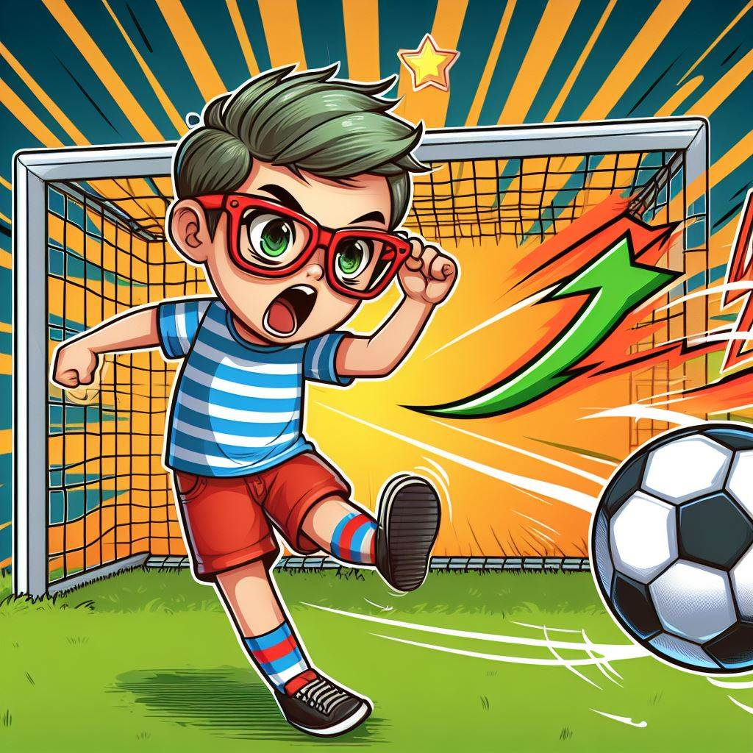
© mit K.I. erstellt
  - Welche Farben siehst du auf dem Bild? Male sie hier:

  - Was macht der Junge auf dem Bild?
_________________________________________________________________________________________________________________________________________________________________________________________________________
  - Was siehst du auf dem Bild? Schneide die Wörter aus und lege sie richtig auf das Bild.
der Ball
der Rasen
der Schuh
das Trikot
der Junge
das Tor
die Brille
die Hose

